**СОВЕТ ДЕПУТАТОВ ГОРОДСКОГО ПОСЕЛЕНИЯ**

**«РАБОЧИЙ ПОСЕЛОК ОКТЯБРЬСКИЙ»**

**Ванинского муниципального района Хабаровского края**

**РЕШЕНИЕ**

18.05.2022 № 166

р.п. Октябрьский

О внесении изменений в Правила землепользования и застройки городского поселения «Рабочий поселок Октябрьский» Ванинского муниципального района Хабаровского края

В соответствии со ст. 33 Градостроительного кодекса РФ, ст. 6, ст. 38 Правил землепользования и застройки городского поселения «Рабочий поселок Октябрьский» Ванинского муниципального района Хабаровского края, утвержденные решением Совета депутатов городского поселения «Рабочий поселок Октябрьский Ванинского муниципального района Хабаровского края от 11.08.2010 г. №28, Совет депутатов городского поселения «Рабочий поселок Октябрьский» Ванинского муниципального района Хабаровского края

РЕШИЛ:

1. Утвердить проект по внесению изменений в Правила землепользования и застройки городского поселения «Рабочий поселок Октябрьский» Ванинского муниципального района Хабаровского края в части изменений:

‑ территориальной зоны городского озеленения (Р-1) на зону производственно-коммунальных объектов III класса (ПК - 1);

‑ территориальной зоны зеленых насаждений особого назначения (Р-3) на зону производственно-коммунальных объектов III класса (ПК - 1);

‑ территориальной зоны объектов ограниченного доступа (СН-1) на зону производственно-коммунальных объектов III класса (ПК - 1);

‑ территориальной зоны коллективных садов и огородов (СХ-1) на зону производственно-коммунальных объектов III класса (ПК - 1);

‑ территориальной зоны жилой застройки (Ж-3) на зону производственно-коммунальных объектов III класса (ПК - 1);

‑ территориальной зоны производственно-коммунальных объектов IV класса (ПК-2) на зону производственно-коммунальных объектов III класса (ПК - 1);

‑ территориальной зоны производственно-коммунальных объектов IV класса (ПК-3) на зону производственно-коммунальных объектов III класса (ПК - 1).

2. Опубликовать настоящее решение в Сборнике муниципальных нормативных правовых актов органов местного самоуправления городского поселения «Рабочий поселок Октябрьский» Ванинского муниципального

района Хабаровского края и на официальном сайте администрации городского поселения «Рабочий поселок Октябрьский» Ванинского муниципального района в информационно-телекоммуникационной сети Интернет ([www.rp‑okt.vanino.org](http://www.rpokt.vanino.org)).

3. Контроль за исполнением настоящего решения возложить на постоянную депутатскую комиссию по мандатам, регламенту и этике (Бутову М.В.)

4. Настоящее решение вступает в силу со дня его официального опубликования (обнародования).

Глава городского поселения С.В. Веденев

Председатель Совета депутатов Я.В. Киселева

Приложение №1

к решению Совета депутатов

городского поселения

Рабочий поселок Октябрьский»

от 18.05.2022 г № 166

Принятые изменения в Правила землепользования и застройки

городского поселения «Рабочий поселок Октябрьский»

В части изменения границ территориальных зон

Схема территориальных зон до изменений

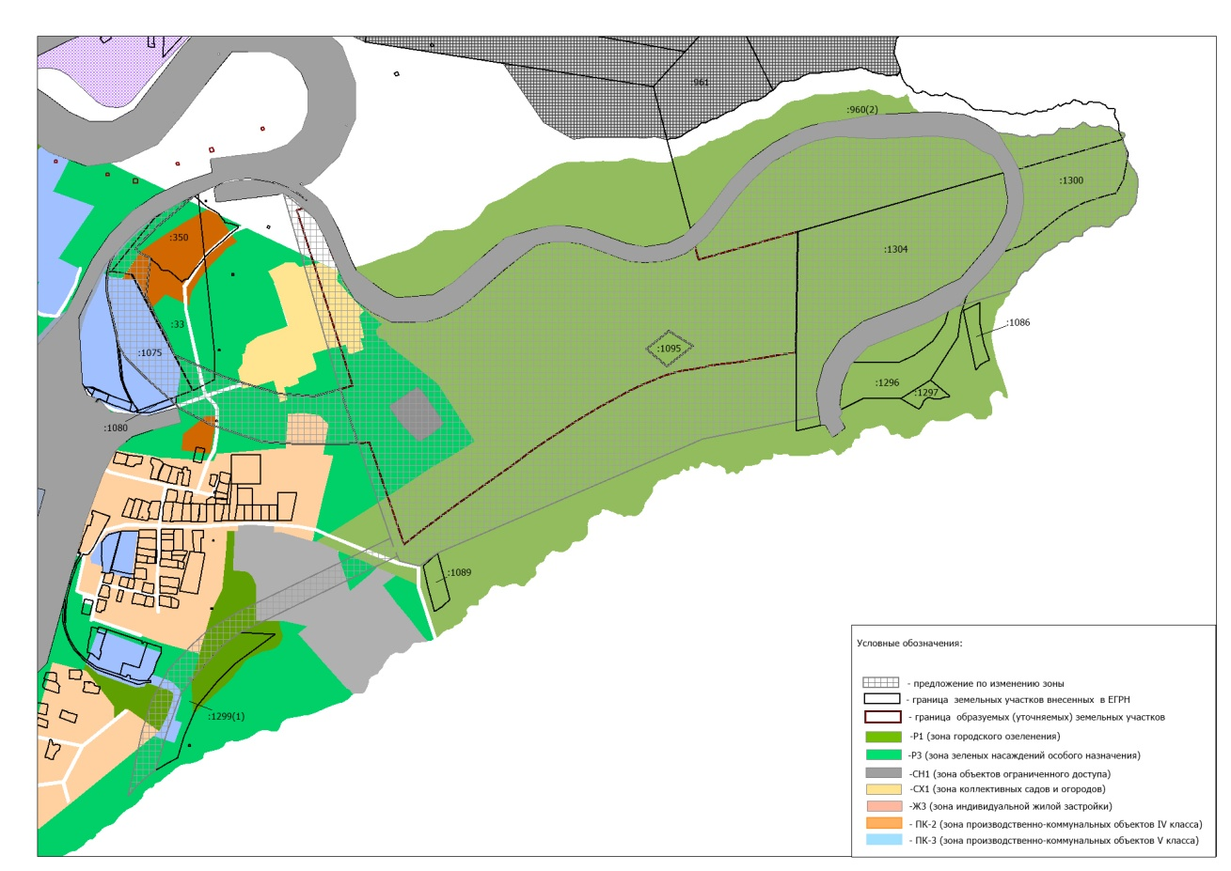

Схема территориальных зон после изменений

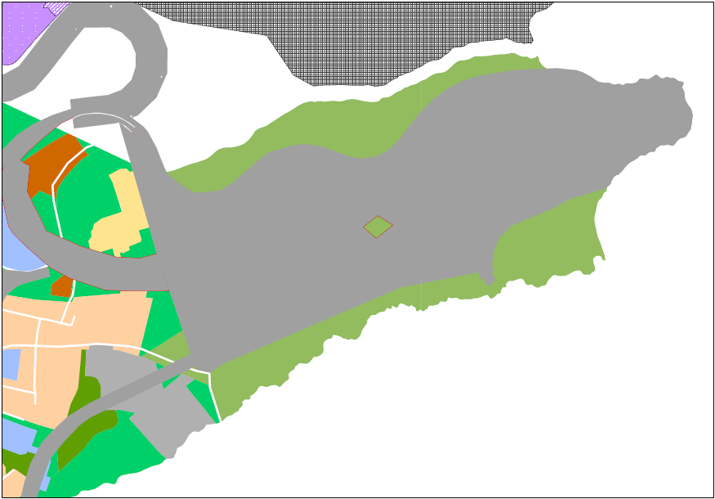

Исполнитель: администрация городского

поселения «Рабочий поселок Октябрьский»